**МІНІСТЕРСТВО ОСВІТИ І НАУКИ УКРАЇНИ**

**Чорноморський національний університет   
імені Петра Могили**

**Факультет комп’ютерних наук**

**Кафедра Інженерії програмного забезпечення**

**ЗВІТ**

*з лабораторної роботи № 1*

**" Створення *HTML*-документу "**

Дисципліна "Програмування Інтернет"

Спеціальність: **Інженерія програмного забезпечення**

121-ЛР.ПЗ.01-108.1710809

***Cтудент****__________****І.М.Зурілов*** *(підпис)*

*__06.02.18 __*

*(дата)*

***Викладач*** *_____________* ***О.В.Швед***

*(підпис)*

*_____________*

*(дата)*

Миколаїв – 2018

**Лабораторна робота №1**

|  |  |
| --- | --- |
| *Тема роботи:* | **Створення *HTML*-документу** |

|  |  |
| --- | --- |
| *Мета роботи* : | Навчитися створювати файли, які містять елементи форматування, що задаються мовою *HTML*. |

**Завдання:**

1. Проведіть експериментальну роботу із створеним документом, змінюючи розміри вікна, подивіться, як браузер показує текст з примусовим розривом рядків. Що відбувається, коли вікно зменшується настільки, що в ньому не може поміститися цілком навіть одне слово?
2. Самостійно створіть власний *HTML*-документ.

Додаток 1

**УДК 004.4`24**

*Давиденко Є. О. доцент кафедри інженерії програмного забезпечення*

*Чорноморського національного університету імені Петра Могили*

*м. Миколаїв, Україна*

*Федорик  М. М. студент факультету комп’ютерних наук Чорноморського*

*національного університету імені Петра Могили*

*м. Миколаїв, Україна*

*Чернологов І. І. студент факультету комп’ютерних наук Чорноморського*

*національного університету імені Петра Могили*

*м. Миколаїв, Україна*

**СТВОРЕННЯ WEB-ОРІЄНТОВАНОЇ ПЛАТФОРМИ ДЛЯ ДИСТАНЦІЙНОЇ ОСВІТИ**

Сучасні IT-технології застосовуються у більшості галузей діяльності людини. Ці технології широко використовуються у сфері навчання. Невід’ємною частиною цієї сфери є можливість здобуття навичок дистанційно. Оптимальним рішенням для цього є створення web-орієнованої платформи, за допомогою якої користувач може покращити свої знання в тій чи іншій сфері.

**HTML**

<!DOCTYPE html>

<html>

<head>

<title> Лабораторна 1 </title>

<link href="style.css" rel="stylesheet">

<style>

body

{

background-image: url(img.jpg)

}

</style>

</head>

<body>

<div class="hit-the-floor">

<br><b><font size = "6" color = "#0040FF" > Зурілов Іван Миколайович, 17 років | пр. Октябрський 121/1, кв. 21 </font></b>

<br><b><font size = "6" color = "#FFBF00" > студент 1 курсу ЧНУ імені Петра Могили | Факультет комп’ютерних наук </font></b>

<p align = "right" > <font color = "#B40404"> Додаток 1 </p>

<p><b><font size = "2" > УДК 004.4`24 </font></b></p>

<p align = "right" ><i><br> Давиденко Є. О. доцент кафедри інженерії програмного забезпечення

<br> Чорноморського національного університету імені Петра Могили

<br> м. Миколаїв, Україна

<br> Федорик М. М. студент факультету комп’ютерних наук Чорноморського

<br> національного університету імені Петра Могили

<br> м. Миколаїв, Україна

<br> Чернологов І. І. студент факультету комп’ютерних наук Чорноморського

<br> національного університету імені Петра Могили

<br> м. Миколаїв, Україна </font></i></p>

<font color = "#000000" >

<p align = "center" ><b>СТВОРЕННЯ WEB-ОРІЄНТОВАНОЇ ПЛАТФОРМИ ДЛЯ</b></p>

<p align = "center" ><b>ДИСТАНЦІЙНОЇ ОСВІТИ</b></p>

<p align = "justify" >Сучасні IT-технології застосовуються у більшості галузей діяльності людини.

Ці технології широко використовуються у сфері навчання. Невід’ємною частиною цієї

сфери є можливість здобуття навичок дистанційно. Оптимальним рішенням для цього

є створення web-орієнованої платформи, за допомогою якої користувач може покращити

свої знання в тій чи іншій сфері.</p>

</font>

</div>

</body>

</html>

**CSS**

.hit-the-floor {

color: #fff;

font-size: 6;

font-weight: bold;

font-family: sans-serif;

text-shadow: 0 1px 0 #ccc, 0 2px 0 #c9c9c9, 0 3px 0 #bbb, 0 4px 0 #b9b9b9, 0 5px 0 #aaa, 0 6px 1px rgba(0,0,0,.1), 0 0 5px rgba(0,0,0,.1), 0 1px 3px rgba(0,0,0,.3), 0 3px 5px rgba(0,0,0,.2), 0 5px 10px rgba(0,0,0,.25), 0 10px 10px rgba(0,0,0,.2), 0 20px 20px rgba(0,0,0,.15);

}

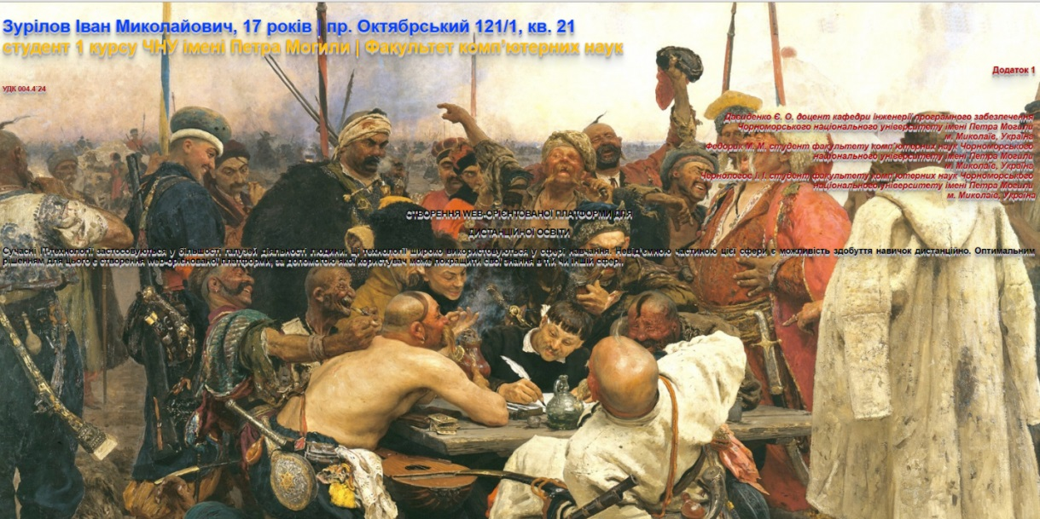

**Рис. 1 - Сторінка**

**Висновок:** під час лабораторної роботи були досліджені та застосовані базові знання мови HTML. Були здобуті навички розробки Web-сторінки за допомогою цієї мови. Знання були застосовані для оформлення завдання. Код додається у документі.